Agile Parking  
Caso de Uso: Realizar Reserva de Vagas

# Descrição Resumida

Este caso de uso possibilita que o ator realize a reserva de vagas em determinado estacionamento que utilize o Sistema Agile Parking.

# Descrição dos Atores

## Cliente

# Pré-condições

Ter um cadastro no Sistema Agile Parking e estar logado.

# Fluxo Principal

1. O ator inicia o caso de uso selecionando na opção “Reserva de Vaga”;
2. O sistema retorna a interface de reserva de vaga;
3. O ator seleciona o link “Lista de Estacionamento”.
4. O sistema informa uma lista parcial de estacionamentos cadastrados com os dados necessários para a conclusão da reserva de vaga (CNPJ, END, VALOR DA VAGA).
5. O ator preenche os dados de acordo com a lista e seleciona em verificar;
6. O Sistema verifica na base de dados do Estacionamento se existe algum estacionamento cadastrado com o CNPJ digitado; [FA1]
7. O Sistema informa os dados para a reserva e pede confirmação;
8. O ator confirma os dados;
9. O sistema retorna uma mensagem de confirmação;
10. O ator seleciona o link Imprimir comprovante;
11. O sistema informa os dados para imprimir e pede confirmação; [FA2]
12. O ator confirma e imprime o comprovante;
13. O caso de uso é encerrado.

# Fluxos Alternativos

## Fluxo Alternativo 1

Se no passo 5 do Fluxo Principal o ator digita algum dado incorreto ou não preencher, então:

1. O sistema mostra uma interface com dados vazios e retorna uma mensagem de erro;
2. O caso de uso retorna para o passo 5.

# Subfluxos

## N/A

# Cenários Principais

## Cenário 1

1. Todos os passos do fluxo principal.

## Cenário 2

1. Passos 1,2,3 e 4 do fluxo principal;
2. Fluxo alternativo 1.

## Cenário 3

1. Passos 1,2,3 e 4 do fluxo principal;
2. Fluxo alternativo 2.

# Pós-condições

## Se o caso de uso for executado, a reserva no estacionamento é realizada com sucesso.

# Requisitos Adicionais

N/A

# Tela

**10.1 Tela Reserva de Vaga**

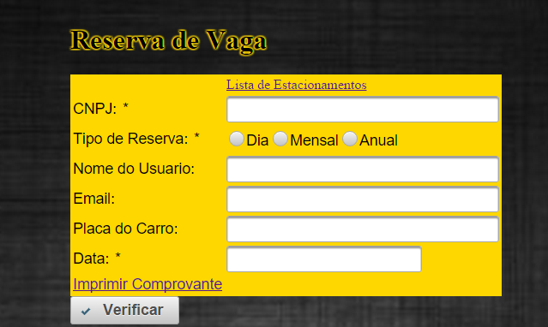

**10.2 Tela Verificação de dados**

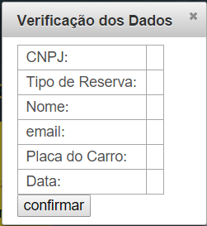

**10.1 Tela Imprimir Comprovante**

